网站：http://hlzjc.gdcyl.org

1. 登陆/注册账号（之前有申请过账号的，可以用以前的团组织账号，如没有的请注册）

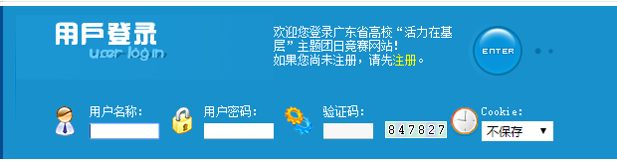

1. 注册：填写团组织的相关信息。如有信息不清楚的，请联系相关的团委老师或负责人

新申请的，学（书）院团总支和班级团支部所申请的团组织类型不同，请根据实际情况如实申请。

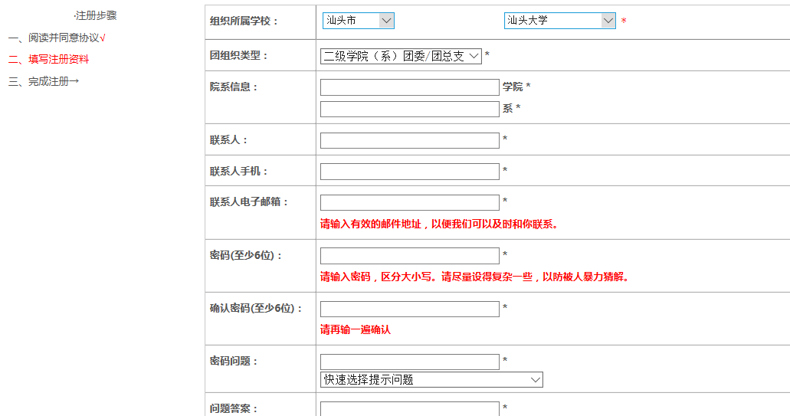

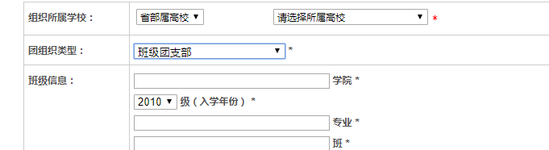

1. 注册完账号后，进入会员中心

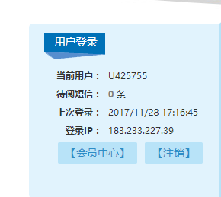

1. 项目管理 → 申报项目

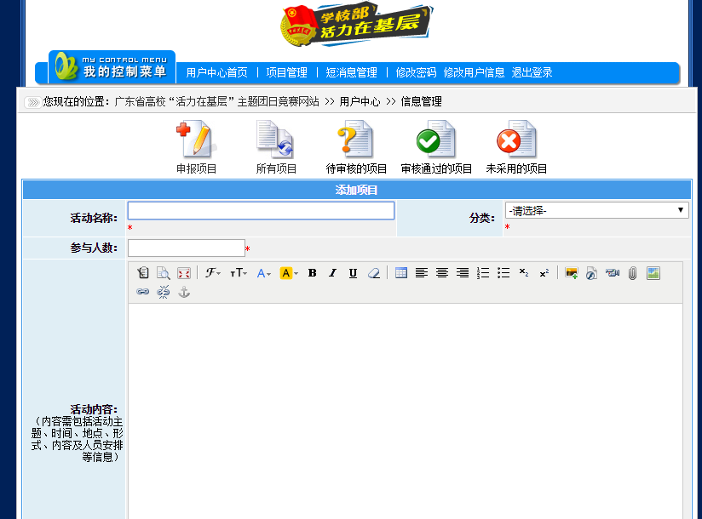

根据项目申报的内容填写好！

参考填写模板：

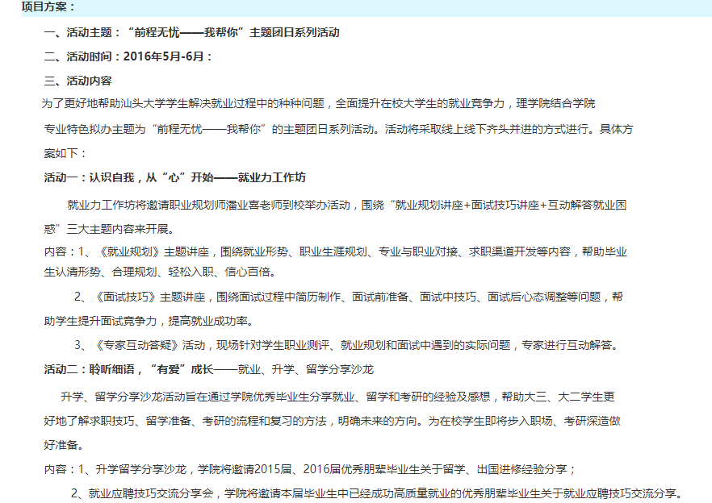

以上为填写范例。项目的内容，请分点罗列好！（请参考各自的项目申报书，根据活动申报的内容填写）

注意：1）参与人数请填写所在团支部的全部成员人数



2）经费预算：按照项目申报书的数额，申报金额低于1000元的填写1000元，高于1000元的按实际数额填写。



3）图片：若已经开展活动的项目可上传活动照，未开展的项目可用支部以往的活动照。

项目状态：请选择“投稿”

